Regolamenti

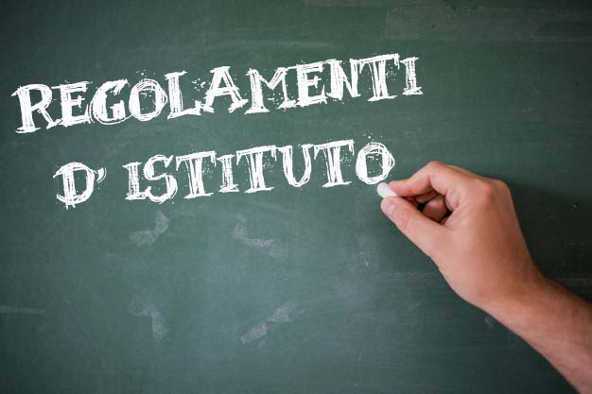
Regolamento interno di disciplina |  | Regolamento per la vigilanza degli alunni
Regolamento formazione classi e ammissione alunni |  | Regolamento per le sedute in forma telematica delle riunioni
Regolamento Percorso Musicale |  | Regolamento laboratori d'informatica
Regolamento accesso documentale |  | Patto educativo di corresponsabilità
Regolamento del consiglio d'Istituto |  | Patto educativo di corresponsabilità per uscite-viaggi
Regolamento uscite, visite guidate, viaggi d'istruzione |  | Indirizzi generali consiglio di Istituto
Regolamento fondo di solidarietà |  | Regolamento sul divieto di fumare a scuola
Regolamento orari di funzionamento scuole |  | Divieto di uso del cellulare
Regolamento attività negoziale 2019 |  | Prevenzione e contrasto del bullismo e cyberbullismo

